Отчёт по лабораторной работе №8

Программирование цикла. Обработка аргументов командной строки.

Попутников Егор Сергеевич

Содержание

# 1 Цель работы

Приобретение навыков написания программ с использованием циклов и обработкой аргументов командной строки.

# 2 Задание

1. Напишите программу, которая находит сумму значений функции f(x) для x = x1, x2, …, xn, т.е. программа должна выводить значение f(x1) + f(x2) + … + f(xn). Значения xi передаются как аргументы. Вид функции f(x) выбрать из таблицы 8.1 вариантов заданий в соответствии с вариантом, полученным при выполнении лабораторной работы № 7. Создайте исполняемый файл и проверьте его работу на нескольких наборах x = x1, x2, …, xn.

# 3 Выполнение лабораторной работы

Создадим каталог для программ лабораторной работы № 8, перейдем в него и создадим файл lab8-1.asm:(??)

Создание файла

Создание файла

Введем в файл lab8-1.asm текст программы из листинга 8.1. Создадим исполняемый файл и проверим его работу.(??)

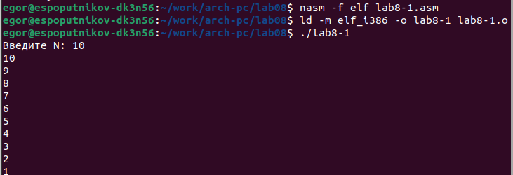

Создание исполняемого файла

Данный пример показывает, что использование регистра ecx в теле цилка loop может привести к некорректной работе программы. Изменим текст программы добавив изменение значение регистра ecx в цикле:(??)

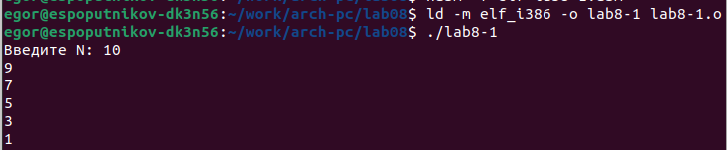

Создание исполняемого файла

Регистр ecx принимает нечётные значения,число проходов цикла не соответствует значению N.

Для использования регистра ecx в цикле и сохранения корректности работы программы можно использовать стек. Внесем изменения в текст программы добавив команды push и pop (добавления в стек и извлечения из стека) для сохранения значения счетчика цикла loop:(??)

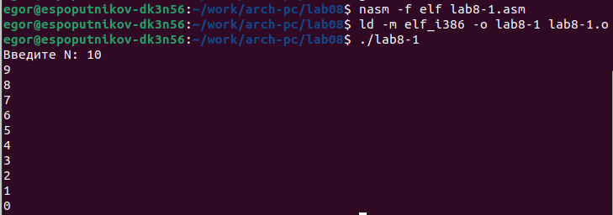

Создание файла листинга

В данном случае число проходов цикла соответствует значению N.

При разработке программ иногда встает необходимость указывать аргументы, которые будут использоваться в программе, непосредственно из командной строки при запуске программы. При запуске программы в NASM аргументы командной строки загружаются в стек в обрат- ном порядке, кроме того в стек записывается имя программы и общее количество аргументов. Последние два элемента стека для программы, скомпилированной NASM, – это всегда имя программы и количество переданных аргументов. Таким образом, для того чтобы использовать аргументы в программе, их просто нужно извлечь из стека. Обработку аргументов нужно проводить в цикле. Т.е. сначала нужно из- влечь из стека количество аргументов, а затем циклично для каждого аргумента выполнить логику программы.Создадим файл lab8-2.asm в каталоге ~/work/arch-pc/lab08 и введем в него текст программы из листинга 8.2. Создадим исполняемый файл и запустим его, указав аргументы:(??)

Figure 1: 

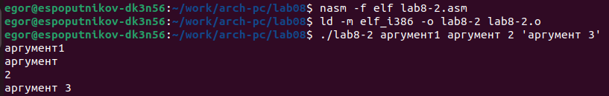

Создание исполняемого файла

Программой было обработано 4 аргумента.

Создадим файл lab8-3.asm в каталоге ~/work/arch- pc/lab08 и введем в него текст программы, которая выводит сумму чисел, которые пере- даются в программу как аргументы.(??)

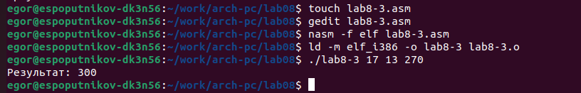

Программа вывода суммы

Изменим текст программы из листинга 8.3 для вычисления произведения аргументов командной строки.(??)

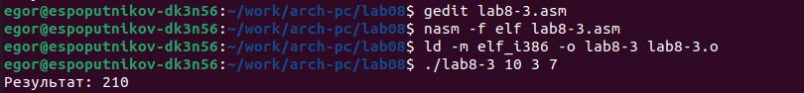

Программа вывода произведения

# 4 Выполнение самостоятельной работы

1. Напишите программу, которая находит сумму значений функции f(x) для x = x1, x2, …, xn, т.е. программа должна выводить значение f(x1) + f(x2) + … + f(xn). Значения xi передаются как аргументы. Вид функции f(x) выбрать из таблицы 8.1 вариантов заданий в соответствии с вариантом, полученным при выполнении лабораторной работы № 7. Создайте исполняемый файл и проверьте его работу на нескольких наборах x = x1, x2, …, xn.Вариант №4.(??)

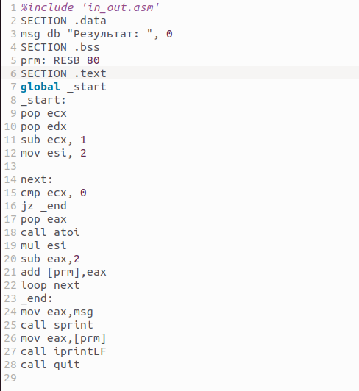

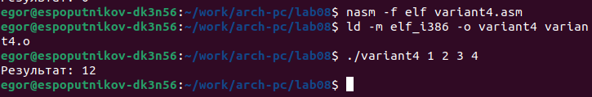

Самостоятельная работа

# 5 Выводы

Я приобрел навыки написания программ с использованием циклов и обработкой аргументов командной строки.